Мастер-класс для родителей
«Играем в нейроигры дома»

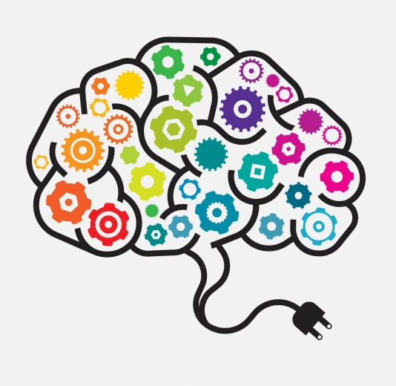

Задачи:
1. Повысить психолого-педагогические знания родителей о роли нейропсихологических игр в развитии детей с тяжелыми нарушениями речи.
2. Познакомить родителей с кинезиологическими и нейропсихологическими играми и упражнениями для использования в совместной деятельности с детьми в домашних условиях.

Для детей с нарушениями речи характерно выраженное нарушение межполушарного взаимодействия. Нарушение межполушарных связей (или недоразвитие мозолистого тела) искажает познавательную деятельность детей и приводит к тому, что нарушаются все основные компоненты речи: звукопроизношение, фонематические процессы, словарный запас, грамматический строй речи, связная речь. Задержка речевого развития, в свою очередь, влияет на становление психики – страдают все психические процессы, тесно связанные с речью: память, внимание, восприятие, воображение, особенно на уровне произвольности и осознанности. Поэтому встал вопрос о применении эффективных методов и средств для преодоления имеющихся у детей трудностей в познавательном и речевом развитии.
Для того чтобы синхронизировать работу обоих полушарий головного мозга, мы стали применять нейропсихологические игры. Что же это такое нейропсихологические игры? Это специальные игровые комплексы, которые способствуют развитию и активизации познавательных процессов таких как: внимание, память, мышление, воображение, развитие межполушарного взаимодействия, пространственной ориентации и зрительной координации, а также способствуют речевому развитию. Главная суть игр — это работа двумя руками одновременно. Нейропсихологические игры просты и доступны. Их можно использовать как в индивидуальной, так и в групповой работе.
Предлагаю поиграть в игры:
«Классики для пальчиков»
Ход игры: 1 вариант: задача пройти классики одновременно двумя руками.
2 вариант: задача пройти классики одновременно двумя руками, читая при этом стихотворение.
«Покажи одновременно двумя руками»
Ход игры: Я называю цвета. Задача быстро показывать цвет одновременно двумя руками.

«Кулак-ладошки»
Ход игры: Вы кладёте кисти рук на плоскостные фигуры в соответствии с их формой. На круги - ставите кулачки; на овалы - кладёте кулачки; на прямоугольники – ладошки; на плоскостные фигуры в виде листика – ладошки ребром. Каждый раз количество рядов из плоскостных фигур может увеличиваться. Играя, можете читать стихотворение.
«Пальчики»
Ход игры: Руки лежат на столе. Каждому пальцу соответствует своя цифра. Я называю цифры в разбросанном порядке (1, 8), (2, 4), а вы поднимаете тот палец, который соотносится с названной цифрой.

«Нейродорожки»
Ход игры: ребенок одновременно двумя руками проходит по нейродорожкам.
«Симметричные рисунки».
Ход: необходимо одновременно двумя руками по пунктирным линиям нарисовать рисунок.
Мы рассмотрели несколько игр, а их большое количество. Данные игры вы можете применять для игры с детьми дома.

Список литературы:
1. Нейропсихологическая профилактика и коррекция. Дошкольники: Учебно – метод. пособие/А. В. Семенович, Я. О. Вологдина, Т. Н. Ланина; под ред. А. В. Семенович. – М.: Дрофа 2019. – 240 с.
2. Семенович А. В. В лабиринтах развивающегося мозга. Шифры и коды нейропсихологии/ А. В. Семенович. - М.: Генезис 2017. — 432 с.

